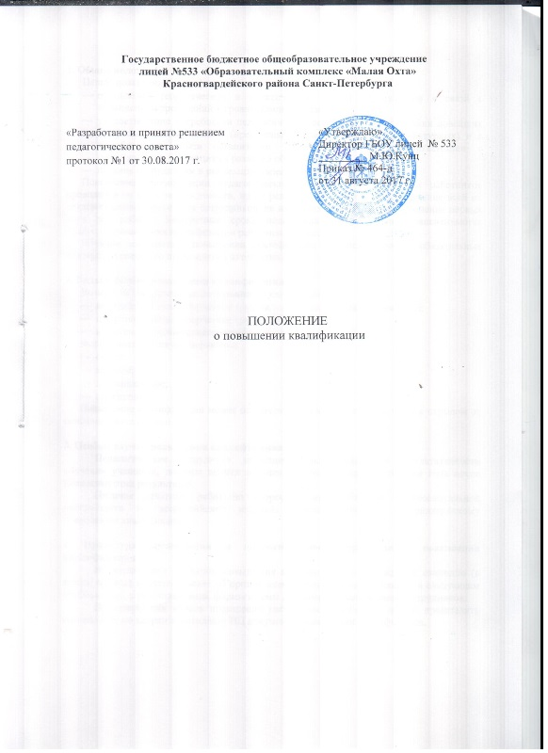

1. Общие положения
Целью повышения квалификации является:
- обновление теоретических и практических знаний специалистов в связи с повышением требований к уровню квалификации;
- удовлетворение потребности педагогических сотрудников в получении новейших профессиональных знаний (предметных, педагогических, общекультурных) и в приобретении опыта организации учебного процесса в соответствии с современными тенденциями развития образования;
- помощь сотрудникам в реализации своего творческого потенциала.
Повышение квалификации педагогических и инженерно-технических работников проводится по мере необходимости, но не реже одного раза в 3 года, в течение всей их трудовой деятельности. Для сотрудников, не имеющих опыта работы - в течение первых двух лет работы. Конкретные сроки повышения квалификации устанавливаются Графиком повышения квалификации работников лицея.
Наличие документа о повышении квалификации является одним из обязательных критериев успешного прохождения аттестации.

2. Виды и формы повышения квалификации
Возможны следующие виды повышения квалификации:
- внутрилицейское (творческие группы, мастер-классы, наставничество);
- на уровне района (творческие группы, мастер-классы);
- в системе дополнительного профессионального образования.
Формы повышения квалификации:
- очное;
- заочное;
- дистанционное;
- стажировка.
Повышение квалификации может осуществляться как без отрыва, так и с отрывом от основной деятельности.

3. Особые случаи повышения квалификации
Педагогические сотрудники, имеющие низкие показатели результативности обучения учащихся, должны пройти повышение квалификации в течение года после выявления этих результатов.
Наличие печатных работ по вопросам своей основной профессиональной деятельности во всероссийских изданиях приравнивается к внутрилицейскому повышению квалификации.

4. Процедура организации и документальное сопровождение повышения квалификации
В соответствии с Планом повышения квалификации в учреждении ежегодно (в апреле месяце) издается приказ об организации повышения квалификации в следующем учебном году, с указанием вида, формы и темы повышения квалификации сотрудников.
По завершении курсов повышения квалификации работник обязан представить специалисту по кадрам и методисту ИЦ документ о повышении квалификации.

